杭高2009学年高三月考物理试卷
一、选择题（本题包括8小题，每小题给出的四个选项中，只有一个选项是正确的）
1、如图所示，半球形容器固定在水平面上，O为球心，一质量为m的小滑块静止于P点。已知滑块和半球形容器间的动摩擦因数为μ，滑块所受支持力大小为F_{N} ，摩擦力大小为F_{f} ，OP与水平方向的夹角为θ.下列关系正确的是 （ ）
O
P
θ
A． B．F_{f}=mgsinθ
C． D．
2、静止在光滑水平面上的物体受到一个水平拉力的作用,该力随时间变化的关系如图所示,则 ( )
A、物体将做往复运动 B、2 s内的位移为零
C、2s末物体的速度最大 D、3 s内拉力做的功为零
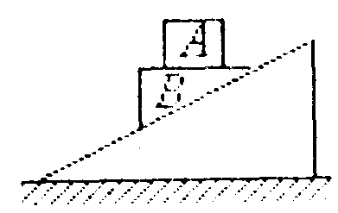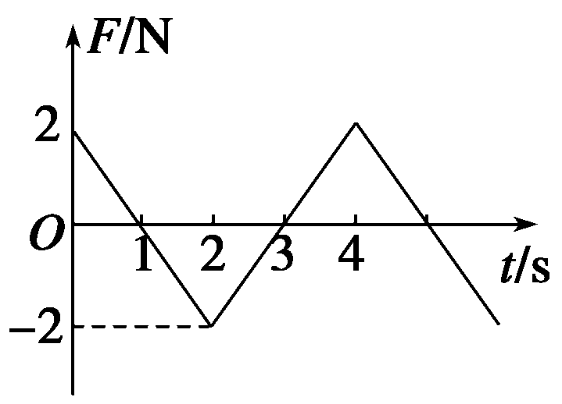
3、 如右上图所示，一斜面固定在水平地面上，质量不相等的物体A、B叠放后．一起沿斜面下滑，已知物体B的上表面水平，则下列判断正确的是
A．若A、B一起匀速下滑，增加A的质量，A、B仍一起匀加速下滑
B．若A、B一起匀速下滑，给A施加一个竖直向下的力F，A、B将加速下滑
C．若A、B一起加速下滑，增加A的质量，A、B仍保持原来的加速度一起加速下滑
D．若A、B一起加速下滑．给A施加一个竖直向下的力F，A、B仍保持原来的加速度一起加速下滑
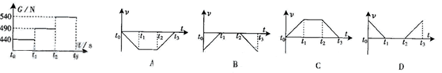
4、 某人在地面上用弹簧秤称得体重为490N。他将弹簧秤移至电梯内称其体重，至时间段内，弹簧秤的示数如图所示，电梯由静止开始运行的v-t图可能是（取电梯向上运动的方向为正）
5、竖直放置在水平面上的轻质弹簧上放着质量为2kg的物体A，处于静止状态。若将一个质量为3kg的物体B竖直向下轻放在A上的一瞬间，则A与B之间的作用力大小为
(取g=10m/s²)（ ） A．30N B．0 C．15N D．12N
6、甲、乙、丙三辆汽车以相同的速度同时经过某一路标。从此以后，甲一直做匀速直线运动，乙先做匀加速后做匀减速的直线运动，丙先做匀减速后再做匀加速的直线运动，它们经过下一个路标的速度仍相同，则( )
A．甲车先到达下一个路标； B．乙车先到达下一个路标
C．丙车先到达下一个路标 D．三辆车同时到达下一个路标
7、如图所示，在水平面上有三个质量分别为m₁，m₂，m₃的木块，木块1和2、2和3间分别用一原长为L、劲度系数为K的轻弹簧连接起来，木块1、2与水平面间的动摩擦因数为μ，木块3和水平面之间无摩擦力。现用一水平恒力向右拉木块3，当木块一起匀速运动时，1和3两木块间的距离为（木块大小不计） （ ）
A．$L+\frac{{μm}_{2}g}{K}$ B．$L+\frac{μ(m_{1}+m_{2})g}{K}$
1
2
3
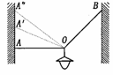
C．$2L+\frac{μ(2m_{1}+m_{2})g}{K}$ D．$2L+\frac{2μ(m_{1}+m_{2})g}{K}$
8、 如图，电灯悬挂于两墙壁之间，更换水平绳OA使连接点A向上移动直到与OB垂直，而保持0点的位置不变，则在A点向上移动的过程中( )
A、绳OB的拉力逐渐增大 B、绳OB的拉力逐渐减小
C、绳0A的拉力先增大后减小 D、绳0A的拉力先减小后增大
二、选择题（本题共4小题。在每小题给出的四个选项中，有的只有一个选项正确，有的有多个选项正确）
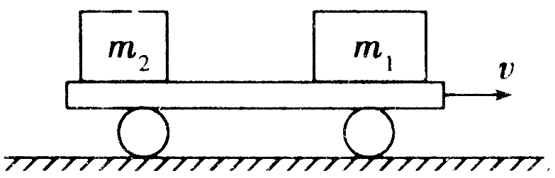
9、如图所示,在一无限长的小车上,有质量分别为m₁和m₂的两个滑块(m₁ > m₂)随车一起向右匀速运动.设两滑块与小车间的动摩擦因数均为μ,其他阻力不计,当车突然停止时,以下说法正确的是 ( )
A.若μ=0,两滑块一定相碰 B. 若μ=0,两滑块一定不相碰
C.若μ≠0,两滑块一定相碰 D. 若μ≠0,两滑块一定不相碰
10、如图所示，小车板面上的物体质量为m=8㎏，它被一根水平方向上拉伸了的弹簧拉住而静止在小车上，这时弹簧的弹力为6N。现沿水平向右的方向对小车施以作用力，使小车由静止开始运动起来，运动中加速度由零逐渐增大到1m/s²,随即以1 m/s²的加速度做匀加速直线运动。以下说法正确的是 ( )
a
F
A．物体与小车始终保持相对静止，弹簧对物体的作用力始终没有发生变化
B．物体受到的摩擦力一直减小
C．当小车加速度（向右）为0.75 m/s²时，物体不受摩擦力作用
D．小车以1 m/s²的加速度向右做匀加速直线运动时，物体受到的摩擦力为8N
11、如图，质量为m的木块在质量为M的长木板上受到向右的拉力F的作用向右滑行,长木板处于静止状态,已知木块与木板间的动摩擦因数为μ₁,木板与地面间的动摩擦因数为μ₂。正确的是（ ）
A、木板受到地面的摩擦力的大小一定是μ₁mg
B、木板受到地面的摩擦力的大小一定是μ₂（m+M）g
C、当F＞μ₂（m+M）g时，木板便会开始运动
D、无论怎样改变F的大小，木板都不可能运动
12、一光滑球夹在坚直墙壁与放在水平面上的楔形木块间，处于静止，若对光滑球施加一个方向坚直向下的力F，如图所示，整个装置仍处于静止，则与施力F前相比较，下面说法中正确的是（ ）
F
A、水平面对楔形木块的弹力增大 B、水平面对楔形木块的摩擦力不变
C、墙对球的弹力不变 D、楔形木块对球的弹力增大
三、填空题
13、在同一斜面上O点分别以υ₀和2υ₀的速度水平抛出A、B两小球，最后两球均落在斜面上，设从抛出至落到斜面上，A、B两小球运动时间之比为p，则p= _________
14、某同学利用打点计时器所记录的纸带来研究做匀变速直线运动小车的运动情况，实验中获得一条纸带，如图所示，其中两相邻计数点间有四个点未画出。已知所用电源的频率为50H_{Z}，则打A点时小车运动的速度v_{A}=_______m/s，小车运动的加速度a=_______m/s²。（结果要求均保留三位有效数字）
O
A
B
C
D
3.18
6.74
10.69
15.05
(单位：cm)

15、如图(a)所示，小车放在斜面上，车前端拴有不可伸长的细线，跨过固定在斜面边缘的小滑轮与重物相连，小车后面与打点计时器的纸带相连。起初小车停在靠近打点计时器的位置，重物到地面的距离小于小车到滑轮的的距离。启动打点计时器，释放重物，小车在重物的牵引下，由静止开始沿斜面向上运动，重物落地后，小车会继续向上运动一段距离。打点计时器使用的交流电频率为50Hz。图(b)中a、b、c是小车运动纸带上的三段，纸带运动方向如箭头所示。
打点计时器
(a)
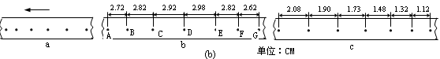
①根据所提供纸带上的数据，计算打c段纸带时小车的加速度大小为____m/s²。（结果保留两位有效数字）
②打a段纸带时，小车的加速度是2.5 m/s²。请根据加速度的情况，判断小车运动的最大速度可能出现在b段纸带中的_________。
③如果取重力加速度10m/s²，由纸带数据可推算出重物与小车的质量比为_________。

四、计算题
16、一卡车拖挂一相同质量的车厢，在水平直道上以的速度匀速行驶，其所受阻力可视为与车重成正比，与速度无关。某时刻，车厢脱落，并以大小为a＝2m/s²的加速度减速滑行。在车厢脱落后，司机才发觉并紧急刹车，刹车时阻力为正常行驶时的
3倍。假设刹车前牵引力不变，求卡车和车厢都停下后两者之间的距离。

17、航模兴趣小组设计出一架遥控飞行器，其质量m =2㎏，动力系统提供的恒定升力
F =28 N。试飞时，飞行器从地面由静止开始竖直上升。设飞行器飞行时所受的阻力大小不变，g取10m/s²。
（1）第一次试飞，飞行器飞行t₁ = 8 s 时到达高度H = 64 m。求飞行器所阻力f的大小；
（2）第二次试飞，飞行器飞行t₂ = 6 s 时遥控器出现故障，飞行器立即失去升力。求飞行器能达到的最大高度h；
（3）为了使飞行器不致坠落到地面，求飞行器从开始下落到恢复升力的最长时间t₃ 。
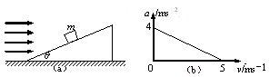
18、如图A．，质量m＝1kg的物体沿倾角θ＝37°的固定粗糙斜面由静止开始向下运动，风对物体的作用力沿水平方向向右，其大小与风速v成正比，比例系数用k表示，物体加速度a与风速v的关系如图b．所示。求：
（1）物体与斜面间的动摩擦因数μ； （2）比例系数k。
（sin37⁰=0.6,cos37⁰=0.8,g=10m/s²）
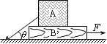
19、如图所示，质量为m_{B}=14kg的木板B放在水平地面上，质量为m_{A}=10kg的货箱A放在木板B上。一根轻绳一端拴在货箱上，另一端拴在地面的木桩上，绳绷紧时与水平面的夹角为θ=37°。已知货箱A与木板B之间的动摩擦因数μ₁=0.5，木板B与地面之间的动摩擦因数μ₂=0.4。重力加速度g取10m/s²。现用水平力F将木板B从货箱A下面匀速抽出，试求：（1）绳上张力T的大小；
（2）拉力F的大小。（sin37°=0.6，cos37°=0.8）

20、如图所示，倾角=37°的传送带上，上、下两端相距S=7m。当传送带以的恒定速率逆时针转动时，将一个与传送带间动摩擦因数=0.25的物块P轻放于A端，P从A端运动到B端所需的时间是多少？若传送带顺时针转动，P从A端运动到B端的时间又是多少？
θ(
B
A P

杭高2009学年高三月考物理试卷答卷
- 选择题
题号 | 1 | 2 | 3 | 4 | 5 | 6 | 7 | 8
答案
二、不定项选择题
题号 | 9 | 10 | 11 | 12
答案
三、填空题
13、______ 14、v_{A}= ________ ，a=_________m/s²

15、①_______m/s²。（结果保留两位有效数字） ②________。③________。
16、

17、

18、

19、

20、

杭高2009学年高三月考物理试卷答卷
一、选择题
1 | 2 | 3 | 4 | 5 | 6 | 7 | 8 | 9 | 10 | 11 | 12
D | A | C | A | D | B | C | B | BD | AC | AD | AD

二、填空题13、_1/2_____ 14、v_{A}= 0.337m/s ，a=0.393m/s²

15、①5.0_____m/s²。（结果保留两位有效数字） ②2.98________。③2:1________。

16、解：设卡车的质量为M，车所受阻力与车重之比为；刹车前卡车牵引力的大小为，
卡车刹车前后加速度的大小分别为和。重力加速度大小为g。由牛顿第二定律有
设车厢脱落后，内卡车行驶的路程为，末速度为，根据运动学公式有
⑤
⑥
⑦
式中，是卡车在刹车后减速行驶的路程。设车厢脱落后滑行的路程为
有 ⑧
卡车和车厢都停下来后相距 ⑨
由①至⑨式得 ⑾
带入题给数据得 ⑿


17、解析：
（1）第一次飞行中，设加速度为
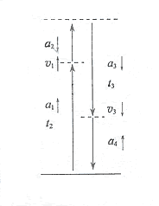
匀加速运动
由牛顿第二定律
解得
（2）第二次飞行中，设失去升力时的速度为，上升的高度为
匀加速运动
设失去升力后的速度为，上升的高度为
由牛顿第二定律
解得
（3）设失去升力下降阶段加速度为；恢复升力后加速度为，恢复升力时速度为
由牛顿第二定律
F+f-mg=ma₄
且
V₃₌a₃t₃
解得t₃=(s)(或2.1s)

18、解析：（1）对初始时刻：mgsinθ－μmgcosθ＝ma₀
由图读出a₀=4m/s²代入式，
解得：μ＝＝0.25；
（2）对末时刻加速度为零：mgsinθ－μN－kvcosθ＝0
又N＝mgcosθ＋kvsinθ
由图得出此时v=5 m/s
代入式解得：k＝＝0.84kg/s。
19、解：(1)对A物体进行受力分析，有四个力作用，分解绳的拉力，根据A物体平衡可得
$T=\frac{μ_{1}m_{A}g}{\text{cos}θ−μ_{1}\text{sin}θ}$
F_{N1}=m_{A}g+Tsinθ F_{f1}=Tcosθ F_{f1}=μ₁F_{N1} 解得
代入数据得T=100N (6分)
(2)对B进行受力分析,受6个力的作用
地面对B的支持力 F_{N2}=m_{B}g+ F_{N1} 地面对B的摩擦力 F_{f2}=μF_{N2}
F= F_{N2}+ F_{N1}=200N (6分)
20、解答：当传送带逆时转动时，P下滑的加速度设为a₁，则有
从A 到B的时间当传送带顺时针转动时，设P初始下滑的加速度为a₂，则有
当P加速到对地发生的位移
此后P，继续加速下滑，设加速度为，
有所以 滑到B端时的速度
前一段加速滑下时间后一段加速滑下时间
P从A到B总时间

